## **Урок 14. Домашнє завдання**

### Рівень І

**1. Протестуй сайт** [**https://www.headhunterhairstyling.com/**](https://www.headhunterhairstyling.com/)**, знайшовши 3 баги;**

<https://anastasiyaliberman.atlassian.net/jira/software/projects/BT/boards/2>

**2. Створи єдиний HTML-документ з підключенням в ньому стилів трьома різними способами:**

* **В середині специфічного тегу (inline)**
* **В розділі “HEAD”**
* **У зовнішньому .css файлі**

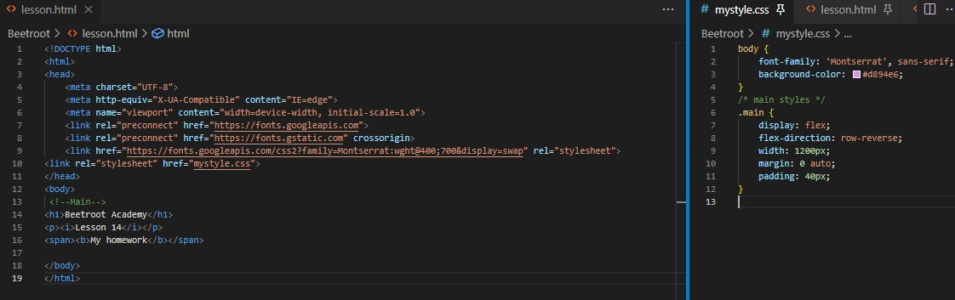

**3. Перевір відображення створеного документа в різних браузерах. Коротко опиши різницю у відображенні елементів.**

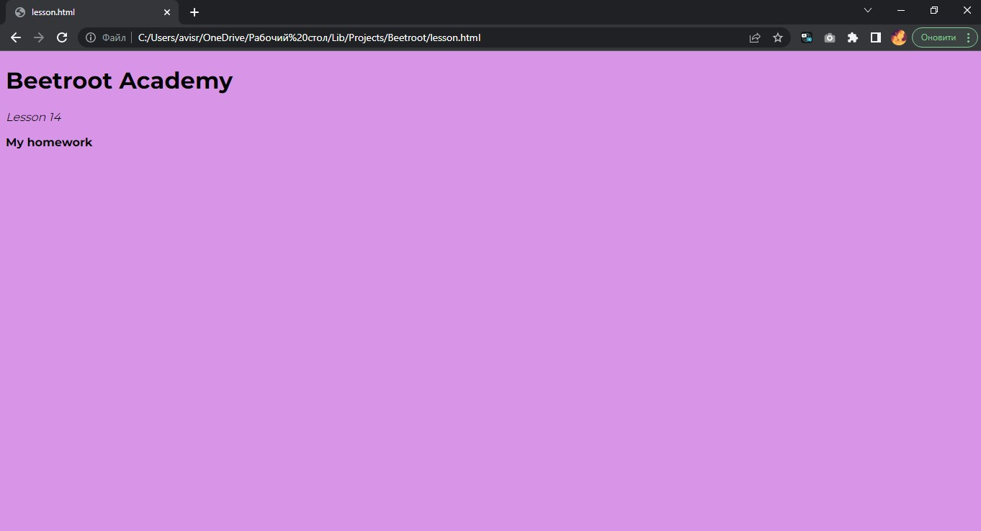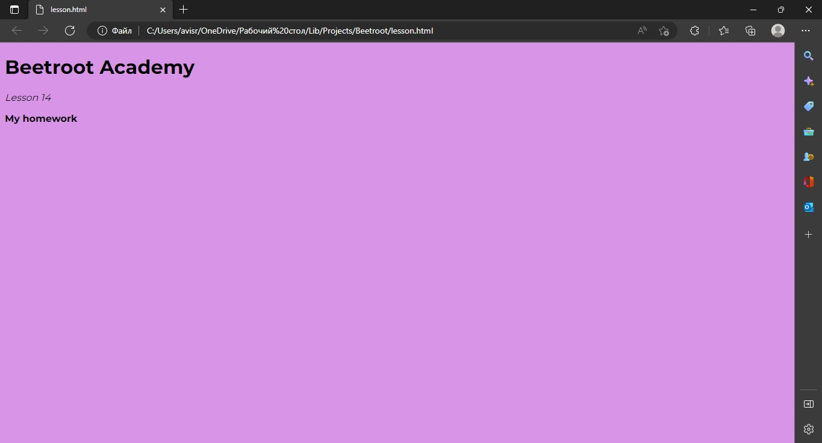 Різниці немає

### Рівень ІІ

**За допомогою Developer Tools визнач кодування символів, використаних на таких вебсторінках:**

* [**https://beetroot.academy**](https://beetroot.academy/) **<meta charset="utf-8">**
* [**https://microseniors76.com/**](https://microseniors76.com/) **<meta http-equiv="Content-Type" content="text/html; charset=iso-8859-1">**
* [**https://www.tennis-warehouse.com/**](https://www.tennis-warehouse.com/) **<meta charset="macintosh">**
* [**https://www.fidelity.com/**](https://www.fidelity.com/) **<meta http-equiv="Content-Type" content="text/html; charset=iso-8859-1">**

### Рівень ІІІ

**На сайті** [**https://www.amazon.com/**](https://www.amazon.com/) **знайди Xpath таких елементів:**

* **Logo сайту;** //*[@id="nav-logo-sprites"]
* **Кошик;** //*[@id="nav-cart"]
* **Language switcher;** //*[@id="icp-nav-flyout"]
* **Поле пошуку;** //*[@id="nav-search"]
* **Розділ меню Gift Cards;** //*[@id="nav-xshop"]/a[4]
* **Розділ меню Today’s Deals;** //*[@id="nav-xshop"]/a[1]
* **Розділ меню Registry;** //*[@id="nav-xshop"]/a[3]
* **Розділ меню Sell;** //*[@id="nav-xshop"]/a[5]
* **Розділ меню Accounts & Lists;** //*[@id="nav-link-accountList"]
* **Розділ меню Returns & Orders.** //*[@id="nav-orders"]